广东省建筑安全生产“三类人员”继续教育学习班简讯

4月2---7日由广东省建设工程质量安全检测和鉴定协会首次举办的2014001期广东省建筑安全生产“三类人员”继续教育学习班在广州市先烈中路92号华燕宾馆西楼会议厅举行，231名全省各施工企业的安全生产管理人员参加。
协会邀请深圳大学土木工程学院邹亮、刘建教授主讲，他们分别讲解了《建设工程安全生产管理概述、管理体制》、《建设工程安全管理制度》及《施工现场管理与文明施工》、《国内外案例分析》、《建筑施工安全技术统一规范》等课程，同时学员还须完成一篇安全生产管理工作总结或安全生产管理工作案例。此外，今后广东省建筑安全生产“三类人员”继续教育将针对不同专业，不同层次，结合各施工企业的不同需要，分别提供多种课程选择，使继续教育课程对安全生产管理人员的实际工作有更大的帮助。

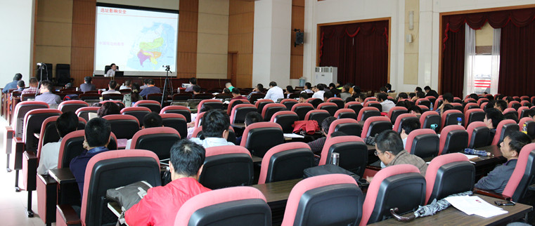
上图为继续教育现场

